**开店认证流程优化文档**

# 业务说明

* 1. 需求目的：优化商户注册、商户认证、运营审核、运营配置支付渠道的流程，实现商户自助填写认证资料，运营人员快速审核配置渠道。
  2. 涉及功能：增加WEB商户后台注册开店功能；扩充WEB商户后台认证信息内容；增加运营人员在接收商户审核认证时的邮件和短信提醒；增加WEB宜店后台商户信息和拉卡拉进件的资料调用；去除WEB宜店后台中商户管理的资料填写

# 变更记录

|  |  |  |  |  |
| --- | --- | --- | --- | --- |
| 编号 | 时间 | 人员 | 属性 | 描述 |
| 1 | 18/12/14 | 刘植源 | 创建 |  |
| 2 | 18/12/16 | 刘植源 | 评审 |  |
| 3 |  |  |  |  |
| 4 |  |  |  |  |

# 系统逻辑说明

1. 商户在填写认证资料时抓取开店注册时填写信息。运营在为商户配置支付渠道时抓取商户认证中的资料
2. 商户提交认证审核时，短信发送到指定手机、邮件发送到指定邮箱。提醒文本内容：商户名称（法人姓名+超管手机号）在yy年mm月dd日hh时mm分ss秒提交了认证申请，请及时处理。

# 界面说明

## 1.WEB用户注册

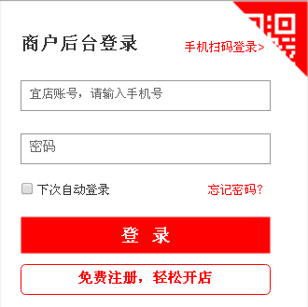 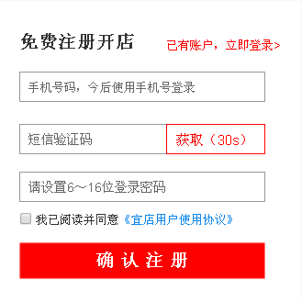 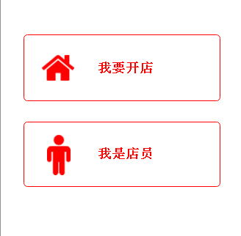

【说明】

1. 页面地址：188yd.com/login
2. 常规界面交互与按钮跳转如图示
3. 当手机号码已经注册过时，点击获取验证码时弹窗提示：该手机号已注册，弹窗提示：您已注册宜店，请直接登录。点击弹窗内确认按钮，返回商户后台登录界面。
4. 宜店用户使用协议文本见附件
5. 点击我要开店、我是店员按钮跳转用户选店/开店页面。

## 2.用户选店/开店

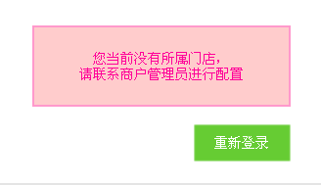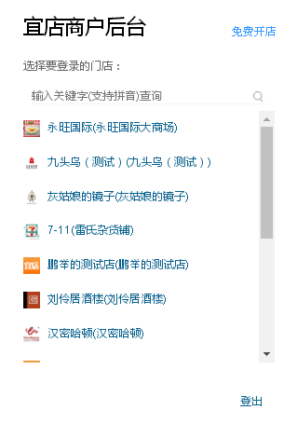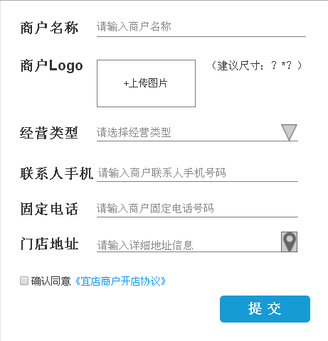

1. 页面地址：188yd.com /selectstore
2. 通过注册后点击我是店员按钮跳转：

若该店员无所属门店显示图1界面，点击重新登录返回商户后台登录页

若该店员有所属门店跳转图2界面，该界面同直接在商户后台登录跳转界面，新增免费开店按钮，点击跳转图3界面。

1. 通过我要开店按钮跳转进入图3界面：

字段内容输入规则及协议文本同现APP商户端开店输入规则。

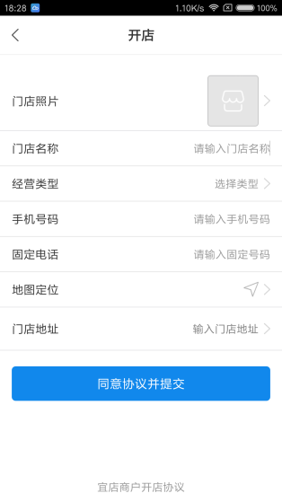

## 3.宜店商户后台—商户认证/支付配置信息

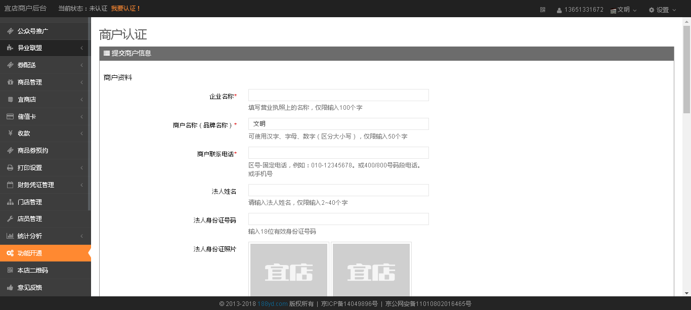

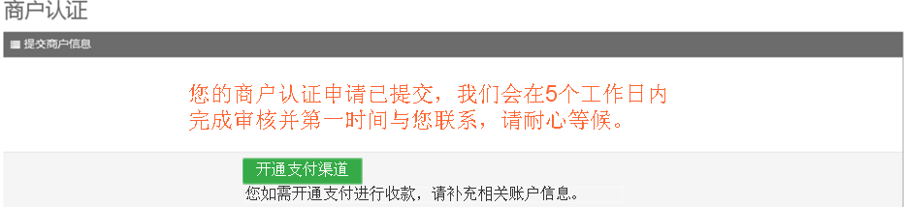

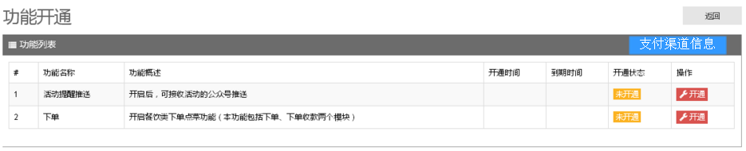

【说明】

1. 商户认证字段增加商户联系电话字段的调用，调用开店注册在固定电话栏里填写的号码。
2. 提交审核后页面文字变更为：您的商户认证申请已提交，我们会在5个工作日内完成审核并第一时间与您联系，请耐心等候。
3. 我知道了按钮变更为开通支付通道按钮：点击跳转支付渠道信息页。下方说明文字变更为，您如需开通支付进行收款，请补充相关账户信息。
4. 已认证商户在功能开通页增加账户信息按钮：点击跳转账户信息页。
5. 支付渠道信息页字段（包括顺序）及调用关系见excel附件。

底部说明文字：请注意支付通道申请仍需纸质资料，如下：营业执照复印件一份、 法人身份证正反面复印件一份、开户许可证（或法人个人银行卡正反面）复印件一 份、门店经营照片3张（门头1张，收银台1张，店内环境不少于1张）。以上材 料一式三份，均需盖公章或合同章。

纸质版资料请发送至北京市朝阳区东土城路8号林达大厦A 座6A，运营部收。 后接文本输入框，快递单号。

底部按钮：保存，返回。

## 4. 宜店管理后台—商户管理





【说明】

1. 筛选项：新增审核人，根据审核认证的账户手机号检索商户；修改状态可选项，全部、待认证、待审核、已认证、认证未通过
2. 表格字段：去除操作字段；商户名称字段中去除状态信息；新增状态字段，待认证、待审核、已认证、认证未通过；新增审核人字段，审核账户名（账户注册手机号）；

## 5. 宜店管理后台—商户详情

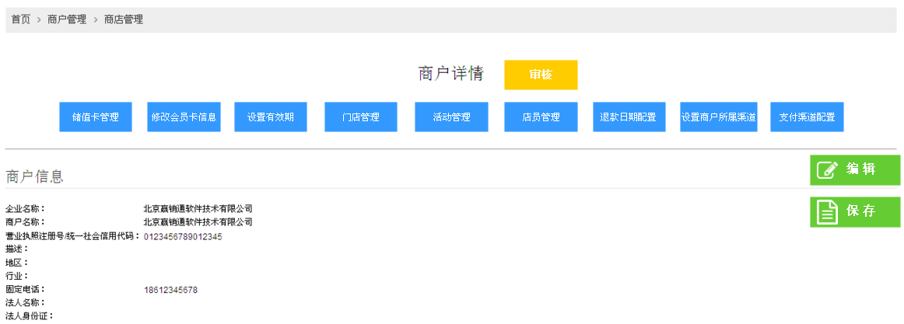

【说明】

1. 原商户信息、联系人信息、账户信息合并在商户认证信息栏目下排列显示，新增商户支付渠道信息，根据WEB商户后台商户填写内容展示字段内容。
2. 去除商户详情底部门店开店关店操作表格。
3. 新增审核按钮：待审核状态商户显示该按钮，点击显示审核操作弹窗，同审核平台操作字段中同名称按钮规则。
4. 新增编辑/保存按钮：点击后下方商户信息变为可修改文本输入框/图片上传栏，按钮变更为保存按钮。点击保存更新商户信息。
5. 新增二级页按钮：除支付渠道配置按钮外，其它同原商户管理操作字段中同名称按钮跳转页面。支付渠道配置按钮，点击跳转该商户的支付渠道配置页。

## 6. 宜店管理后台—门店管理

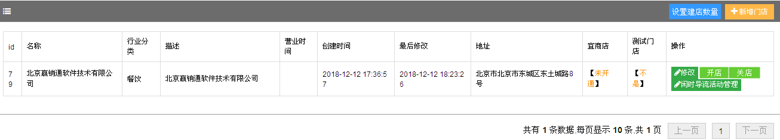

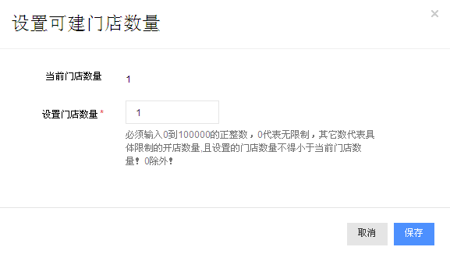

【说明】

1. 新增筛选项：门店名称，根据包含输入文本的门店名称进行检索。（图中未显示）
2. 新增设置建店数量按钮：点击弹出建店数量窗口，根据输入及保存数据更新该商户下门店数量限制。
3. 新增表格字段：状态、到期日期，规则同现有商户详情中最下方门店设置内容；（图中未显示）
4. 新增操作字段内按钮：开店、关店，规则同现有商户详情中最下方门店设置内容。

## 7. 宜店管理后台—支付配置

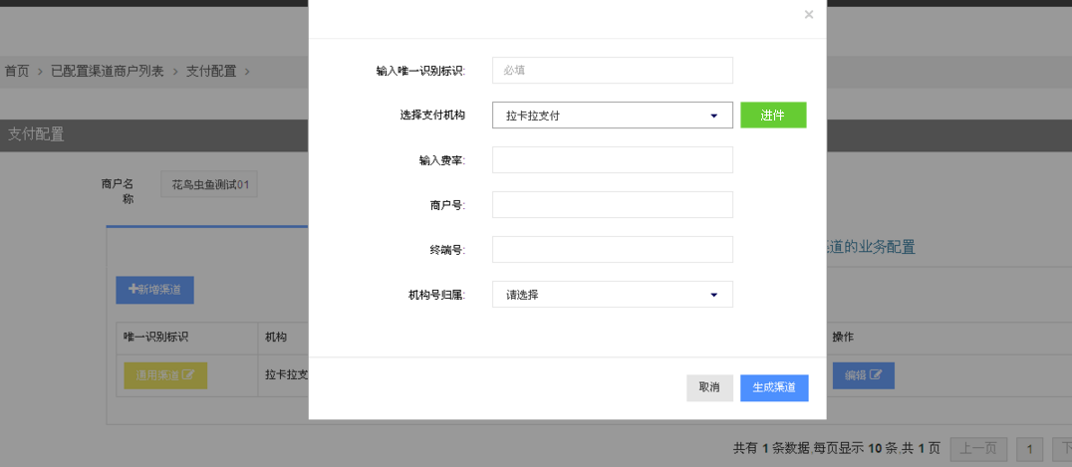

【说明】

1. 新增进件按钮：新增渠道弹窗中，若选择支付机构为拉卡拉则显示该按钮。

点击按钮跳转选定该商户的拉卡拉进件页，页内信息调用商户上传账户信息（见excel附件）。

## 8.宜店商户端—未认证商户

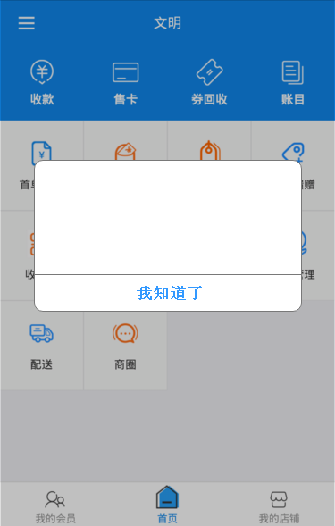

【说明】

1. 若登录门店所属商户为未认证商户，且当前无等待审批的认证申请，每次登录APP后弹窗提示 ：您现在使用的是试用版本，请前往www.188yd.com/login进行商户认证，获取更多功能。详情咨询可致电4008-363-688。

若登录门店所属商户为未认证商户，且当前有等待审批的认证申请，每次登录APP后弹窗提示 ：您的商户认证申请已提交，我们会在完成审核后与您联系，请耐心等候。